Rommel Miguel Cano Pantoja
Bachiller en Ciencias Sociales
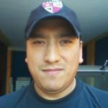
OBJETIVO PROFESIONAL
[ Escribir Objetivo profesional ]

EXPERIENCIA
SEGOPE CIA LTDA 7/2007-4/2010
(Seguridad - Vigilancia) Vigilante
Quito (Pichincha)
Vigilar y proteger todo el perímetro a cargo del puesto

FORMACIÓN

FORMACIÓN COMPLEMENTARIA

HABILIDADES/CAPACIDADES
Habilidad 1 | Habilidad 2 | Habilidad 3

Habilidad 4 | Habilidad 5 | Habilidad 6

IDIOMAS

INFORMÁTICA

INFORMACIÓN ADICIONAL
http://canorommel4.MiCVweb.com

